* Mini album tranche accordéon *

Vous êtes nombreuses à l’avoir demandée ; voici donc la fiche technique du mini album sur Version Scrap réalisé pour la Design Team de Tempor’Elles !

Bonne création à toutes !

Pour toute question, merci de laisser un commentaire dans l’article correspondant sur mon blog ou sur celui de la DT

Je vous répondrai avec plaisir

Vinnie http://lasmanitasdevinnie.blogspot.com
Tempor’Elles http://temporelles.canalblog.com *** http://www.loisirs-creatifs-temporelles.com
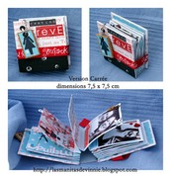
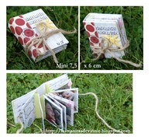

* Matériel nécessaire pour l’album version mini (environ comme un petit paquet de kleenex):

- Une série de 10 photos portrait mesurant environ 6,5 x 4,7 cm

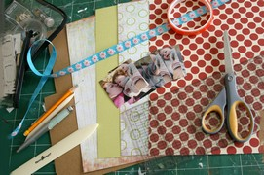
- Carton ou chipboard épaisseur 2mm maxi (couvertures)
- 1 Bazzill (pour la tranche)
- 2 papiers imprimés différents (1 pour les couvertures et 1 pour les pages)
- Du tissu autocollant ou du tissu pour la reliure
- Ciseaux, double face, crayon à papier, cutter de précision, règle, colle à papier, colle vinylique, outils pour pose d’œillets, plioir
- Du ruban ou de la ficelle,
embellissements

* Confection des couvertures de l’album :

- Découpez 2 rectangles dans le carton mesurant 7,5 x 5,7 cm (soit 1cm de plus que vos photos pour la largeur et pour la longueur)

- Dans le papier qui recouvrira la couverture de votre album, découpez 2 rectangles de 10,5 x 8,7 cm (soit 4 cm de plus que la taille de vos photos pour la largeur et pour la longueur)
- Posez chaque rectangle en carton au centre de vos rectangles de papier en laissant approximativement 1,5 cm de chaque côte et coupez les angles. Collez à la colle vinylique
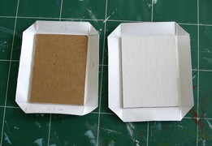

- Avec le plioir (ou un applicateur rub-ons) marquez fermement les lignes des pliures des couvertures
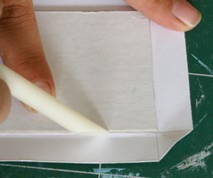

- Encollez chaque bordure à la colle vinylique et les rabattre sur le carton
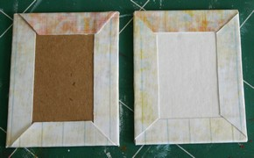
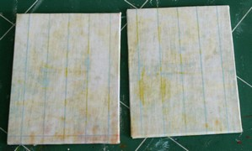

- Mettez les couvertures de côté

* Confection de l’accordéon de reliure :

- Découpez une bande de papier de 7,5 x 30,5 cm dans le Bazzill (la largeur de la bande est la même que la longueur de votre couverture)
- Effectuez des pliures en accordéon sur cette bande. La première et la dernière pliure mesurent 1,5 cm, les pliures internes mesurent 1 cm. Pour 10 photos, vous devez réaliser 21 marques de pliages la première à 1,5 cm du bord, les 20 suivantes tous les cm puis couper votre bande à 1,5 cm de la dernière pliure.

Pas de panique, avec la photo c’est plus simple !

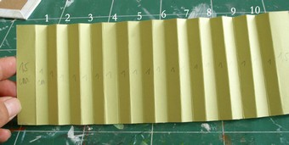
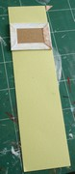

- Mettez l’accordéon de côté, avec les couvertures.

* Réalisation des pages.

- Découpez les pages de votre album dans le 2ème papier imprimé
- Chaque rectangle doit mesurer 7,4 x 5,6 cm
- Découpez 10 rectangles si vous utilisez du papier recto/verso et 20 rectangles si vous utilisez du papier recto.
- Collez vos photos et décorez vos pages en faisant attention à ne rien mettre dans la partie qui sera collée sur l’accordéon. Laissez donc libre une bande de 1cm de large sur le verso de chaque page.
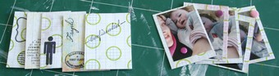
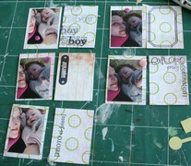

* Montage des pages sur l’accordéon

- Commencez par appliquer du scotch double face sur chaque pliure comme sur la photo

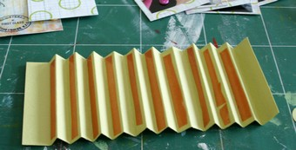

- Collez ensuite vos pages sur l’accordéon grâce au scotch que vous venez de poser
* ASTUCE *
Je vous conseille de commencer par la dernière page (la plus à droite). L’accordéon et les photos seront plus faciles à manipuler lorsque vous arriverez à la moitié des pages
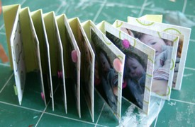

* Montage et finitions de l’album

- Commencez par fixer l’accordéon aux couvertures. Pour cela il suffit de coller les languettes de 1,5 cm de l’accordéon (1ère et dernière pliures) à l’intérieur de vos couvertures (côté non terminé pour l’instant)

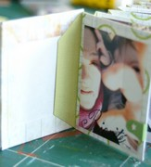
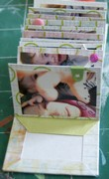

- Cachez la languette que vous venez de coller en appliquant un rectangle de papier assorti à votre couverture (rectangle de 7 x 4,7 cm environ)
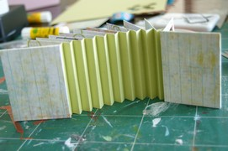
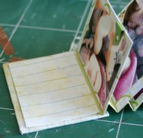
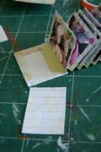

- La dernière étape du montage consiste à poser un tissu classique ou autocollant afin de former la tranche de l’album.
  - Pour ce mini, j’ai coupé un morceau de tissu autocollant de 7,5 x 7 cm mais il vaut mieux vérifier directement sur votre album afin de vous assurer que la reliure sera esthétique.
  - Le tissu est fixé uniquement sur les couvertures, je n’ai pas ôté l’adhésif de la partie du tissu qui constitue la tranche

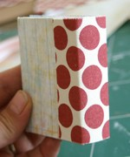
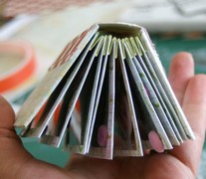

- Il ne vous reste plus qu’à percer vos couvertures pour y passer un ruban ou une corde de lin puis à décorer votre couverture
Pour percer le carton, je vous conseille d’utiliser la Crop-A-Dile

